G. Baan – Middelburg
1e prijs Peronne P.V. De Combinatie 535 duiven
1e prijs Samenspel 1 West 2.956 duiven
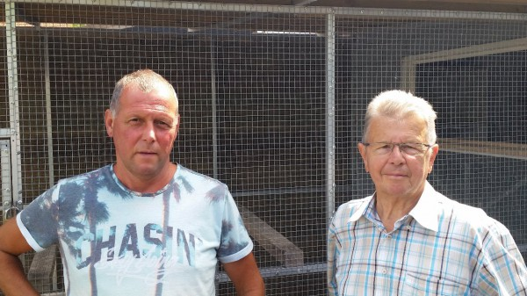
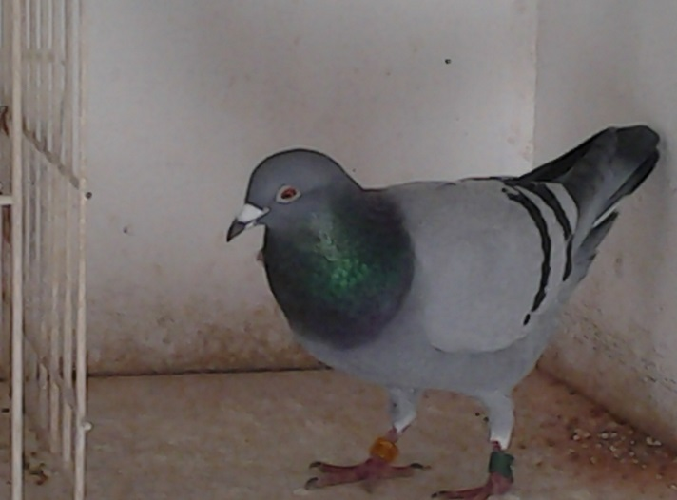
Het is weer een oudgediende die de overwinning pakt. Dit begin kan slaan op Gijs Baan, die na 2 overwinningen van Bram en Tom Beekman, nu de overwinning pakt. Toch wordt met dit begin, de winst van de ‘291’ bedoeld. Deze duif werd al vaker aan uw voorgelicht, met als hoogtepunt zijn 1e Provinciaal Fontenay in 2017. Dit jaar pakt deze geweldige doffer ook alweer vroeg een eerste prijs en wellicht is dit het begin van een geweldig seizoen voor deze topper.
Vlucht
Waar het in veel afdelingen lang wachten was, bleek het weer aan de kust goed genoeg om de duiven om 10.35 uur te lossen. Verschillende weersites gaven aan dat er die dag een zuiden wind zou zijn, maar de snelheden van bijna 1400 meter doen anders vermoeden. De vlucht vanuit Peronne bedroeg voor de meeste liefhebbers in de club zo’n 180 kilometer en met 30 duiven bij de eerste 100 in het samenspel, blijken de Middelburgse duiven zich niets aan te trekken van extra concurrentie. De eerste twee prijzen in de club (G.Baan & Comb. Antheunisse) zijn ook direct de eerste twee prijzen in het mooie grote samenspel.
‘NL16-3612291’
De ’291’ heeft het kopvliegen niet van een vreemde. Deze duif komt uit het zeer goede kweekkoppel van Gijs en is hiermee broer van onder andere de ‘Gouden Crack’ en het ’21-je’, welke al vele mooie prijzen voor Gijs mochten binnenslepen. De ‘291’ wordt nog op nest gespeeld en heeft al een palmares om trots op te zijn. Hoogtepunten tot nu toe:
1e NPO Fontenay 4.683 duiven
1e Peronne tegen 2.956 duiven
1e Roye tegen 1.796 duiven
13e Auby tegen 1.715 duiven
19e Pont. St. Max. tegen 1.891 duiven
33e Niergnies tegen 1.546 duiven
55e Chevrainvilliers tegen 1.678 duiven
In de schijnwerper
Comb. Antheunisse – 2,13,16,67,74, etc. tegen 2.956 duiven en een prachtig prijspercentage
A. Beekman & Zn. – Beginnen met een 7e in de club en pakken een prijspercentage van 66,67%
Joshua Hoek – 8e in de club en met 7 van de 12 in de prijzen een prachtig resultaat
Patrick Noorman

